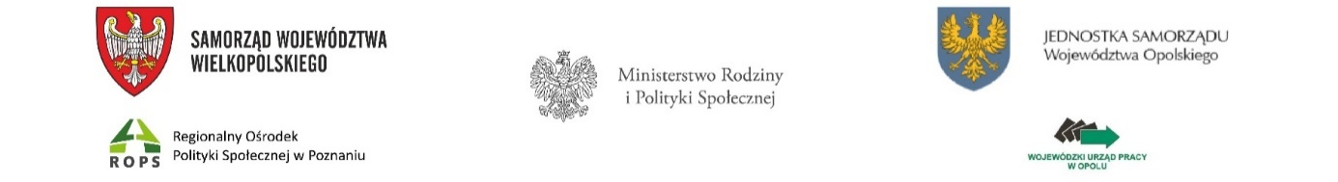

Nr postępowania 31a/2023 Opole, 18.05.2023 r.

INFORMACJA Z OTWARCIA OFERT

Zamawiający: Wojewódzki Urząd Pracy w Opolu, ul. Głogowska 25c, 45-315 Opole
Nazwa zamówienia nadana przez Zamawiającego:
Wykonanie i dostarczenie na potrzeby Centrum Integracji Cudzoziemców oznakowanych materiałów promocyjnych.

Kwota jaką zamawiający zamierza przeznaczyć na sfinansowanie zamówienia: 55 000,00 zł brutto.

Numer oferty | Nazwa (firma) i adres wykonawcy | Cena brutto
1 | Komunikator Public Relations | 34 564,12 zł

Rawska Anna
…………………………………………………..
(imię i nazwisko lub podpis osoby sporządzającej informację)

